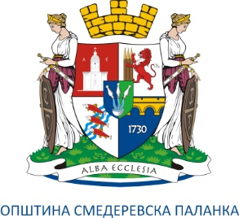
ОПШТИНА СМЕДЕРЕВСКА ПАЛАНКА

Име и презиме | Датум рођења | Година
Јован Јовановић | 02.02.1990. | 32
Петар Петровић | 08.07.2000. | 22
Марија Марковић
Иван Ивановић | 01.01.2005. | 17
Марко Марковић | 14.11.2010. | 12

http://www.smederevskapalanka.rs

Сајт Општине Смедеревска Паланка

